sYSTEMSKISS
Johan Olin

Version 1.0

Status
Granskad
Godkänd

PROJEKTIDENTITET
Grupp 15, HT1-2015, Mr.Robot
Linköpings tekniska högskola, ISY

Namn | Ansvar | Telefon | E-post
Johan Olin | Projektledare (PL) | 072-3055750 | johol009@student.liu.se
Mattias Ulmstedt |  | 070-1454123 | matul773@student.liu.se
Per Olin |  | 072-3055440 | perol834@student.liu.se
Hans Tchou |  | 070-0535246 | hantc350@student.liu.se
Tor Utterborn | Dokumentansvarig (DA) | 076-8821415 | torut235@student.liu.se
Joacim Stålberg |  | 073-9400950 | joast229@student.liu.se
E-postlista för hela gruppen: johol009@student.liu.se

Kund: Tomas Svensson
Kundtelefon +46 (0)13 28 1368, tomass@isy.liu.se
Kursansvarig: Tomas Svensson, 3B:528, +46 (0)13 28 1368, tomass@isy.liu.se
Handledare: Olov And
Innehåll

1 Inledning 5
1.1 Allmänt 5
1.2 Gränssnittet mellan enheter 5
1.3 Allmänna idéer 5
2 Delsystem 6
2.1 Sensorenhet 6
2.1.1 Komponenter 6
2.1.2 Idéer för konstruktion 7
2.2 Målsökningsenhet 7
2.2.1 Komponenter 7
2.2.2 Idéer för konstruktion 8
2.3 Styrenhet 8
2.3.1 Komponenter 8
2.3.2 Idéer för konstruktion 8
3 Programvara till laptop 9
Referenser 10

Dokumenthistorik
Version | Datum | Utförda förändringar | Utförda av | Granskad
0.1 | 2015-09-24 | Systemskiss – Första utkast | Samtliga gruppmedlemmar | Samtliga gruppmedlemmar
1.0 | 2015-09-29 | Ändrad enligt kommentarer från Tomas | JS, MU | JS, MU

Inledning
I det här dokumentet beskrivs hur kamproboten skall konstrueras.

Allmänt
Roboten är uppbyggd av tre moduler. De tre modulerna är: målsökningsenhet-, styrenhets- och sensorenhetsmodulen.
Sensorenheten tar in mätvärden med dess ingående sensorer som skickas vidare till målsökningsenheten för bearbetning av data. Målsökningsenheten tar beslut beroende på indata och skickar vidare instruktioner till styrenheten samt data till persondatorn. För att överföra data mellan enheterna så tänker vi oss främst använda överföringsmetoden UART. Styrenheten utför instruktionen. Persondatorn visar önskad mätdata på skärmen.

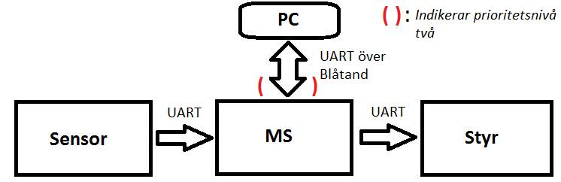

Figur 1. Visar systemet i helhet

Gränssnittet mellan enheter
UART(universal asynchronous receiver/transmitter) är ett protokoll för hur enheter kommunicerar. UART arbetar seriellt med startbit och stoppbit. Mellan enheterna kopplar vi direkt vägar för kommunikation med UART. Vi använder Blåtand för att kommunicera mellan robot och laptop och det protokollet som används där är även UART.

Allmänna idéer
- 4 hjul eller 3 hjul
- Knapp/switch för robotens lägen
- För att inte behöva använda tejpsensorer bak så undviker vi att backa

- Rotation istället för backning

Delsystem
Här beskrivs hur delsystemen skall konstrueras i stora drag samt idéer som kan hjälpa till vid designspecifikationen.

Sensorenhet
Sensormodulen är den enhet som skall sköta A-D omvandlingar från sensorvärden och skickar vidare dessa till nästa enhet. I figur 2 kan man se de ingående sensorerna. Linjesensorn används för att hålla roboten inom banans gränser. Vi placerar avståndssensorerna fram och bak för att ta reda på om eventuella hinder befinner sig framför eller möjliga fiender bakom. IR-sensorn ska känna av motståndarnas IR signaturer (placeras fram på roboten enligt Appendix A i kravspecifikationen). Lasersensorn känner av träff från motståndare. Gyron mäter vinkelfrekvensen som kan integreras för att ta reda på hur många grader roboten roterat. Sensorerna kan tänkas skicka data i 100-1000 Hz men exaktare siffra ges vid designspecifikationen.
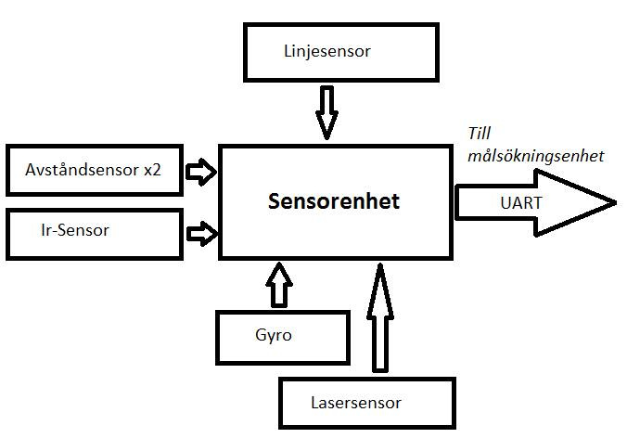
Figur 2. Blockschema över sensorenheten.
I sensorenheten ingår ett antal sensorer och en processor. Som nämnt så sker kommunikationen till nästa enhet med UART. Processorns uppgift är i princip bara att omvandla analoga signaler till digitala signaler och skicka vidare dessa (möjligtvis omvandlas datan till värden som meter, gradtal o s v).

Komponenter
- Linjesensor
- Avståndsensor 2x
- IR-Sensor
- Gyro
- Lasersensor
- Processor (AVR)

Idéer för konstruktion
- Möjligtvis kan några tejpsensorer(främre hörn) användas istället för en linjesensor?
- Ultraljudssensor fram och bak?
- Eventuella filter mellan sensorer och processor?
- Skicka meddelande som beskriver typ av sensor och sedan data?
- Skicka en fördefinierad lista med sensordata?

Målsökningsenhet
Målsökningsenheten kan ses som ”hjärnan” i roboten där huvudprogrammet kommer att existera. Algoritmen för AI samt funktioner för att skicka ut data till andra enheter existerar här. I figur 3 beskrivs i stora drag dataflödet. Data skickas med UART till både laptop och styrenhet. Kommunikationen sker direkt från och till de andra enheterna och till persondatorn sker detta via Blåtand.
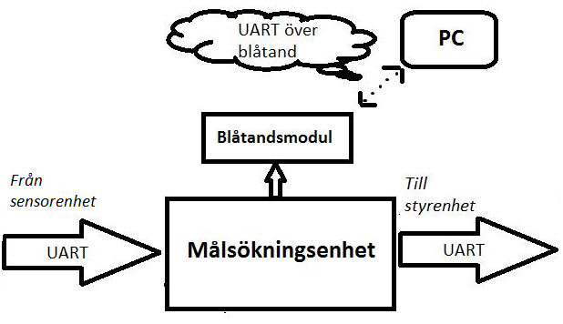
Figur 3. Blockschema över målsökningsenheten.
Målsökningsenheten tar emot data från sensorenheten och utifrån den gör logiska val för vilka instruktioner som skickas till styrenheten. Beroende på vilket läge (test-/tävlingsläge) roboten befinner sig i ska den ha ett annorlunda beteende.

Komponenter
- Processor (AVR)
- Blåtandsmodul

Idéer för konstruktion
- Gör pseudokod för AI:n
- Signaler har olika prioritet beroende på vilken typ av sensor, detta gäller för styrningslogik

Styrenhet
Styrenheten är den enhet som ”väcker roboten till liv”. Den styr allt rörligt och synligt på roboten, t.ex. de olika motorerna på roboten. Den får lasermodulen att skicka ut en laser samt dioderna att lysa. Den agerar efter order från målsökningsenheten och kan ses som en ”slav” till denna.
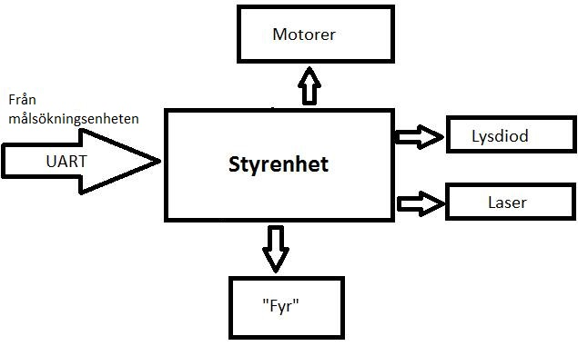
Figur 4. Blockschema över styrenheten.

Komponenter
- Processor (AVR)
- Motorer
- Laser
- Lysdioder
- ”Fyr” - skickar IR signaturen

Idéer för konstruktion
- API för instruktioner
- Utföra instruktioner samtidigt t.ex. att åka framåt och skjuta laser
- Diod för att indikera träff, dioder för att indikera hur många träffar enligt kravspecifikationen.

Programvara till laptop
Persondatorn använder sig av gränssnittet UART för att ta emot data (och i mån av tid även skicka data för att t.ex. styra roboten manuellt med GUI:t). De olika sensorernas data presenteras i en lista för att fullfölja kraven i kravspecifikationen. Den nedre delen av GUI:t visar historiken över de olika kommandon roboten har utfört. Tanken är att operationshistoriken framförallt hjälper oss att ”debugga” roboten och göra arbetet med den lättare.

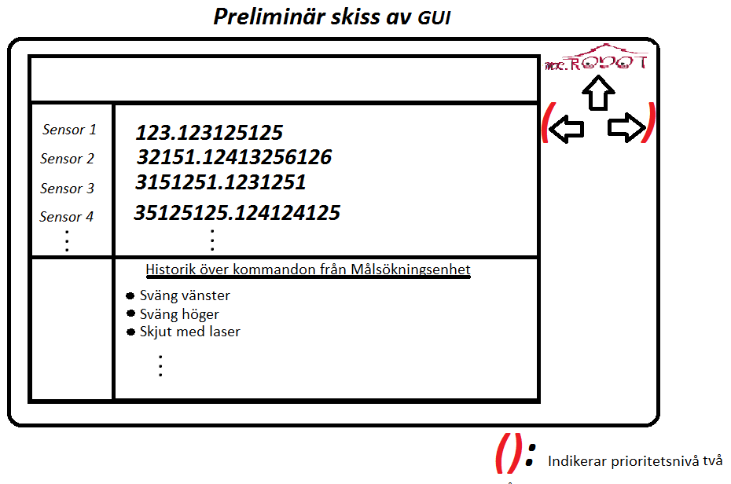Figur 5. Visar hur vi preliminärt planerar att strukturera vårt GUI

Referenser
Publicerade källor:
- LIPS-mall för generell mall. Hämtad 2015-09-24
http://lips.isy.liu.se/lipsmallar.html
- Svensson Thomas och Krysander Christian, 2015 Projektmodellen Lips upplaga 1:2

- Kravspecifikation för grupp 15 - TSEA29 - MR.ROBOT – 2015.

